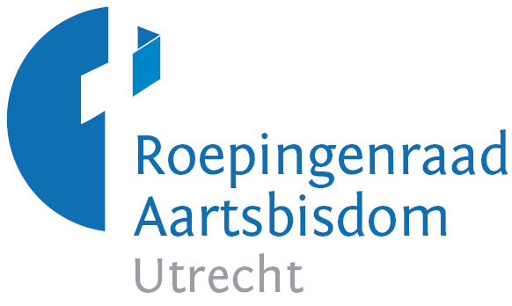

Opzet gespreksbijeenkomst in de parochie over roeping

Vanaf 6 tot en met 12 november is de Nationale Roepingenweek. Dit is een week waarin ook in de parochies van het Aartsbisdom Utrecht speciaal aandacht is voor roepingen. Als volgelingen van Jezus wordt ieder van ons geroepen om de weg van het leven te gaan die God voor ons bestemd heeft. Maar dat is niet vanzelfsprekend. Om ons hier als gelovigen meer bewust van te worden en er met elkaar over te spreken, is het mooi om in de parochie een bijeenkomst te organiseren rond het thema ‘roeping’.

Deze opzet wil een hulpmiddel zijn om zo’n bijeenkomst inhoudelijk vorm te geven. Uiteraard kan ieder daar zijn/haar eigen draai aan geven. Als basis is een video gekozen van de organisatie Sycamore over christelijke roepingen. Deze video biedt uitleg over roeping, en biedt ook een uitstekende kans om aan de hand van enkele vragen hierover met elkaar in gesprek te gaan. Deze video is te vinden op de website van Sycamore, inclusief Nederlandse ondertiteling. Op de volgende pagina zijn de webpagina’s te vinden, met de Nederlandse vertaling van de deelvragen.

Een opbouw van een bijeenkomst in de avond zou als volgt kunnen zijn:
19.30 uur Inloop met koffie/thee (of eerder beginnen met een maaltijd)
19.45 uur Welkom (misschien kennismaken)
19.55 uur Start deel 1 video
20.05 uur Gesprek over de betekenis van roeping
20.20 uur Start deel 2 video
20.30 uur Gesprek over het huwelijk en gezinsleven
20.45 uur Koffie/Thee
20.55 uur Start deel 3 video
21.05 uur Gesprek over de wijding en godgewijde leven
21.30 uur Afsluiting

Voor de gesprekken kan het handig zijn om in deelgroepjes van 7 à 8 personen op te splitsen, wanneer de groep te groot wordt.

Vertaling van de vragen bij het thema ‘De Christelijke Roeping’

Film: https://www.sycamore.fm/videos/session-17-the-christian-vocations/
Vragen: https://www.sycamore.fm/start/session-guides/session-17-the-christian-vocations/

Deel 1: 17A De betekenis van roeping
- Waarom en hoe voelde je je geroepen of aangespoord om iets speciaals te doen?
- Welke roeping vind je het meest inspirerend en waarom? Ken je enkele christelijke heiligen en welke roeping ze volgden? Of ken je andere inspirerende personen?
- Hoe heb je jouw eigen roeping of levenspad ontdekt? Welke ‘tekenen’ spraken jou gaandeweg aan? Waar zocht je begeleiding? Of waar ben je nu naar op zoek?
- Welke andere gedachten of vragen roept dit gedeelte van de film op?

Deel 2: 17B Huwelijk en gezinsleven
- Wanneer is een huwelijk echt goed en een gezin echt gelukkig?
- Ken je echtparen die een voorbeeld zijn van een goed huwelijk, waarom zijn ze dat?
- Wat zijn de allerbelangrijkste waarden voor het gezinsleven? Wat kan het gezinsleven moeilijk maken? Wat kan gezinnen helpen om verzoening en vrede te herontdekken?
- Welke andere gedachten of vragen roept dit gedeelte van de film op?

Deel 3: 17C Wijding en godgewijd leven
- Ken je priesters of religieuzen (broeders, zusters, monniken etc.)?
- Wat weet je over hun manier van leven, hun werk, hun gebed?
- Wat denk je dat zij de Kerk en de samenleving te bieden hebben?
- Welke andere gedachten of vragen roept dit gedeelte van de film op?

